|  |  |  |  |  |  |
| --- | --- | --- | --- | --- | --- |
| **주차** | 45주차 | **기간** | 2025.04.28  ~2025.05.04 | **지도교수** |  |
| 이번주 한일 요약 | 맵 LandScape제작 및 오류수정, 특수능력 준비 | | | | |

- 특수능력 준비

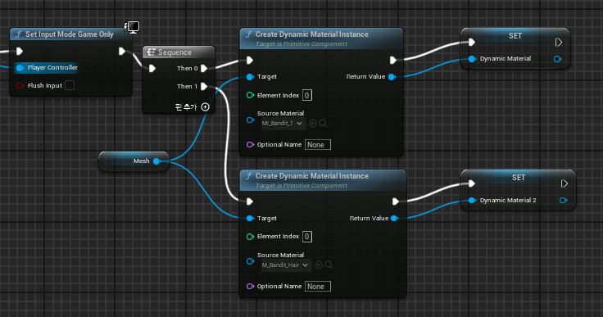

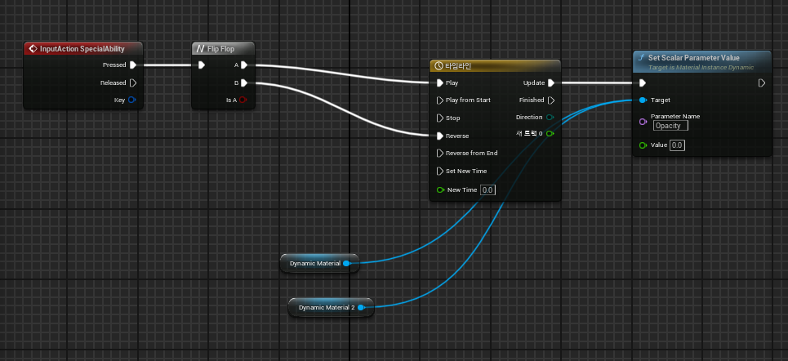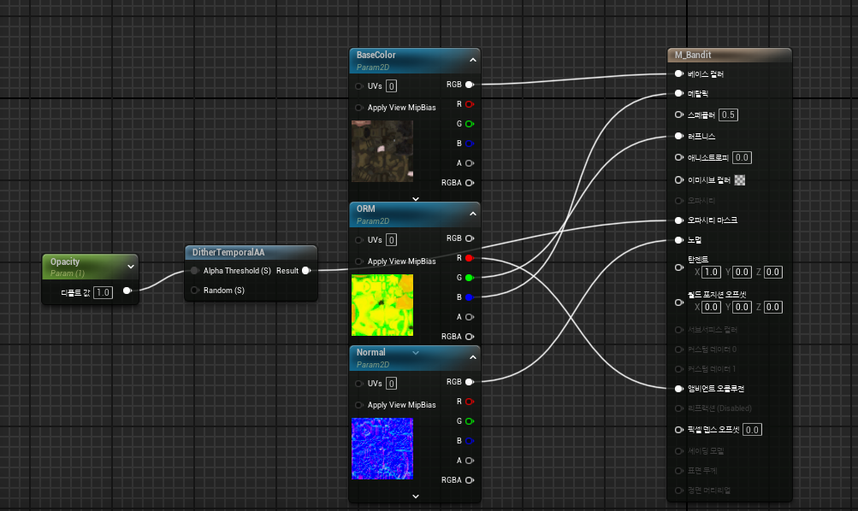

Opacity 관리를 위하여 머터리얼의 모드를 바꾸고, 메쉬의 머터리얼들을 시작 시 Dynamic Material Instance를 생성할 수 있도록 한 뒤 키를 넣은 타임라인을 통하여 서서히 투명화할 수 있도록 준비하였습니다. 신도의 오류를 수정하고 적용시킬 예정입니다.

- 맵 지형 제작

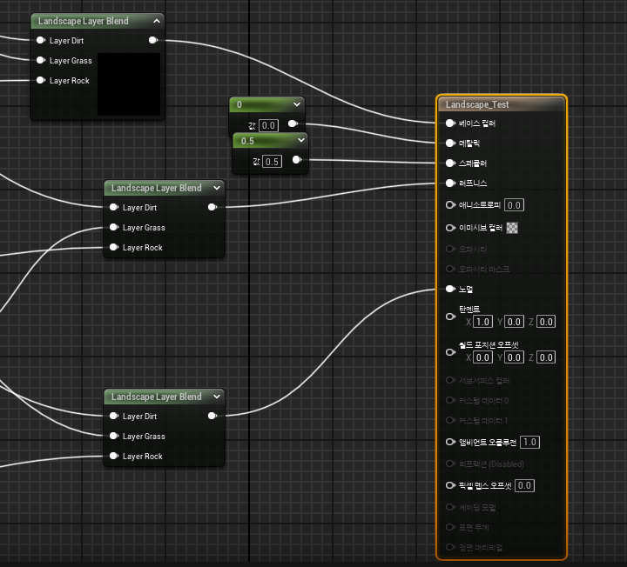

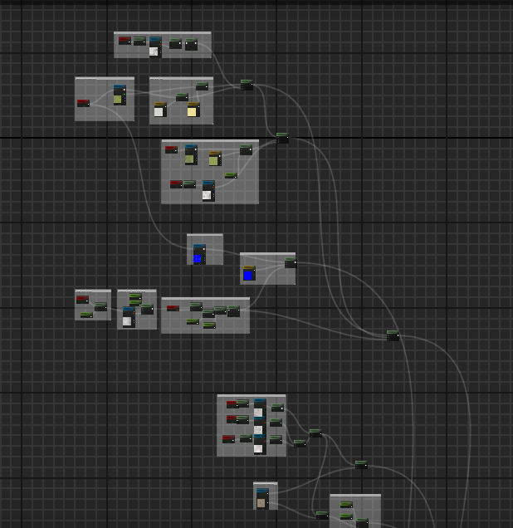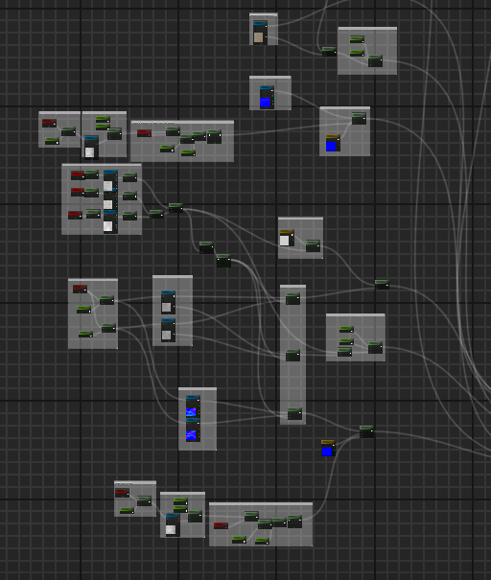

지역에 쓰일 머터리얼을 만들기 위하여 Landscape Layer blend를 연결하고, 땅, 풀 등의 머터리얼의 베이스컬러, 노말등에 적용시켜 세가지 머터리얼을 적용한 전용 머터리얼을 제작하였고,

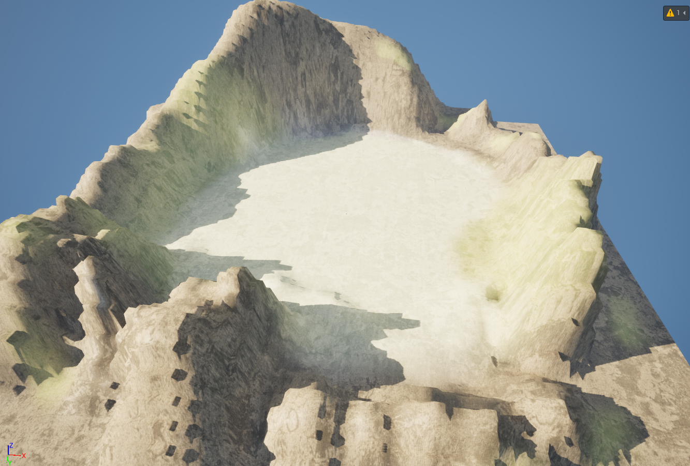

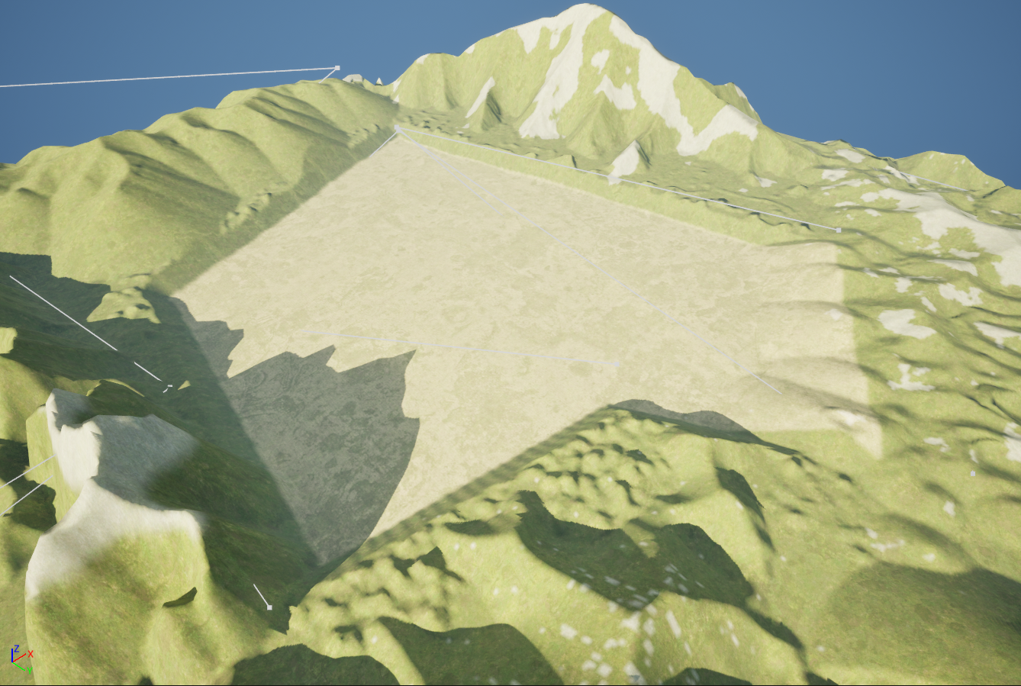

이후 landscape를 통하여 스컬프팅을 통한 테스트지형을 만들고,  
이후 브러쉬를 통하여 지형을 만들고, Paint Layer에 만들어둔 전용 머터리얼을 적용하여 Dirt,Rock, Grass를 적절히 섞어줄 수 있도록 하였습니다.

|  |  |  |  |
| --- | --- | --- | --- |
| **문제점 정리** |  | | |
| **해결방안** |  | | |
| **다음주차** | 46주차 | **다음기간** | 2025.05.05  ~2025.05.11 |
| **다음주 할일** | 신도 특수능력 및 게임모드 작업, | | |
| **지도 교수**  **Comment** |  | | |